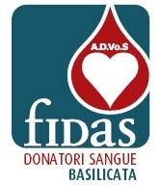
CARNEVALE 2011
FIDAS POTENZA
04 MARZO 2011 ALLE ORE 19.30 PRESSO IL RISTORANTE PUNTO VERDE DI PIGNOLA
ADULTI 20.OO EURO
KARAOKE MUSICA
BALLI E TANTO TANTO
DIVERTIMENTO
SI PREGA DARE CONERMA ENTRO IL 27 febbraio ’11
SEDE OPERATIVA FIDAS 0971 613230 RAFFAELLA
328 6193381 SIG.LAREGINA FRANCESCO

